وزارة التعليم العالي والبحث العلمي
جامعة تكريت كلية التربية للعلوم الانسانية
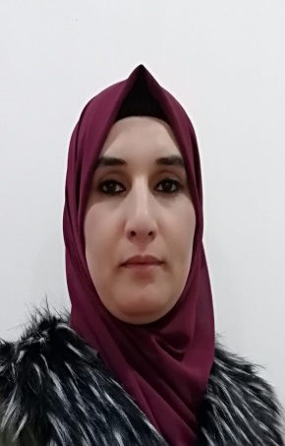
السيرة الذاتية
لعضو هيئة التدريس
الاسم | سيناء حميد رشيد صفر | ماجستير | التولد /22/10/1979
الرتبة العلمية الحالية | مدرس مساعد
مكان العمل | جامعة تكريت | القسم الأكاديمي | العلوم التربوية و النفسية
التخصص العام | علوم تربوية و نفسية | التخصص الدقيق | علم نفس تربوي | المجال المعرفي | علم نفس نمو- ارشاد نفسي- شخصية
هاتف العمل | 07706265648 | الهاتف الخلوي | 07706265648
البريد الالكتروني | seenaa.h.rasheed@tu.edu.iq

المؤهلات الـعـلـمـيـة

الدرجـة | اسم الجامعة | بلد التخرج | التخصص | تاريخ التخرج
بكلوريوس /اداب /علم نفس | بغداد | العراق | علم نفس | 2000
ماجستير علم نفس تربوي | تكريت | العراق | علم نفس تربوي | 2019

الخبرات العملية:
الوظيفة | جهة العمل | الفترة الزمنية
 |  | من | الى
مدير موارد بشرية | جامعة تكريت | 2016 | 2018
مسؤول شعبة الارشاد | جامعة تكريت | 2018 | 2019
طالبة دكتوراه (البحثية)

الانتاج العلمي (المنشور/المقبول للنشر):
عنوان البحث |  | مكان النشر | بلد النشر |  | العدد | المجلد |  | تاريخ النشر
الشخصية الكاريزمية لدى طلبة الجامعة | دار نشر السفير(مجلة ستيبس) |  |  | بريطانيا 2 1 |  |  | 2022

الاشراف على بحوث التخرج
تم الاشراف على اكثر من( 5) طلاب في قسم العلوم التربوية والنفسية/ كلية التربية للعلوم الانسانية / جامعة تكريت /
.

المقررات (المواد) الدراسية التي قمت بتدريسها:
اسم المقرر (المادة) | العام الجامعي | مكان التدريس
ادارة واشراف تربوي | 2020 | كلية التربية للبنات/جامعة تكريت
علم نفس نمو | 2022 | كلية التربية للعلوم الانسانية
ارشاد نفسي | 2022 | كلية التربية للبنات

الخبرات في مجال خدمة المجتمع المحلي:
اسم المشاركة | نوع المشاركة | التاريخ
دورة تدريبية في مجال الدعم النفسي | حضور | 2021
دورة تدريبية في معهد نمط (الاردن) | مدرب | 2022
دورة تدريبية (انعاش العقل ومضاعفة الحفظ/ خاصة باللغة الانكليزية | متدرب | 2022

